Лабораторная работа № 3
ТРЕХФАЗНЫЕ ЭЛЕКТРИЧЕСКИЕ ЦЕПИ
Цель работы: исследование режимов работы симметричного и несимметричного потребителей электрической энергии в трехфазных электрических цепях;
определение основных соотношений между фазными и линейными токами и напряжениями при симметричной нагрузке и включении потребителей звездой и треугольником
Общие положения
Трехфазные цепи представляют собой частный случай многофазных цепей переменного тока. Многофазными цепями называется совокупность однофазных электрических цепей, в которых действуют синусоидальные ЭДС одинаковой частоты, отличающиеся по фазе одна от другой. Каждую из цепей, входящих в многофазную цепь, называют фазой. Трехфазная цепь состоит из трех основных элементов: источника, линии передач, приемников (потребителей). Каждая фаза обмотки генератора условно показана одним витком. Начала фаз обозначаются буквами А, В, С, а соответствующие им концы X, Y, Z. При вращении ротора, выполненного в виде электромагнита постоянного тока, в неподвижных обмотках статора будут индуцироваться переменные ЭДС, сдвинутые друг относительно друга по фазе также на 120° (2π/3): e_{А} = E_{Аm} sin wt; e_{B} = E_{Bm} sin (wt − 2p/3); e_{C} = E_{Cm} sin (wt + 2p/3), где E_{Am}, E_{Bm} и E_{Сm} –– амплитудные значения ЭДС соответственно фаз А, В и С. Положительное направление ЭДС в каждой фазе от конца обмотки к началу обмотки. 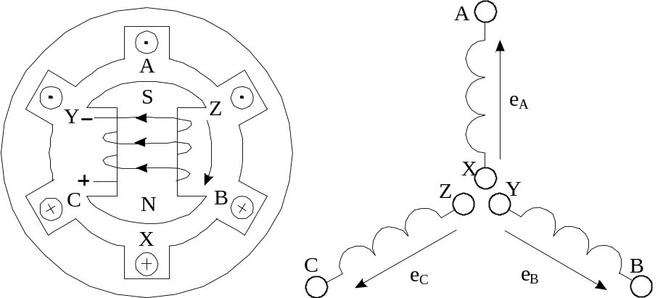

Рис. 3.1. Трехфазный синхронный генератор и фазы обмотки его статора

Обмотки современных трехфазных генераторов соединяются, как правило, по схеме "звезда". Звездой называется такое соединение фаз генератора или трехфазной нагрузки, при котором одноименные зажимы (например, концы фаз X, Y, Z) объединяются в одну общую точку (рис. 3.3).
Приемники электрической энергии соединяются по схемам "звезда" и "треугольник".
Общие точки обмоток генератора (точка N) и ветвей звезды приемника (точка n) называются нейтральными или нулевыми точками, соединяющий их провод — нейтральным или нулевым проводом. Провода, соединяющие начала фаз генератора и приемника, называют линейными. Цепь, изображенная на рис. 3.3, называется четырехпроводной. Отключая нулевой провод, получим трехпроводную трехфазную цепь, соединенную звездой.
Напряжение между началом и концом каждой фазы генератора (нагрузки) называют фазным:
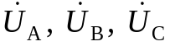 –– фазные напряжения генератора,
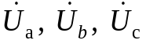 –– фазные напряжения нагрузки.
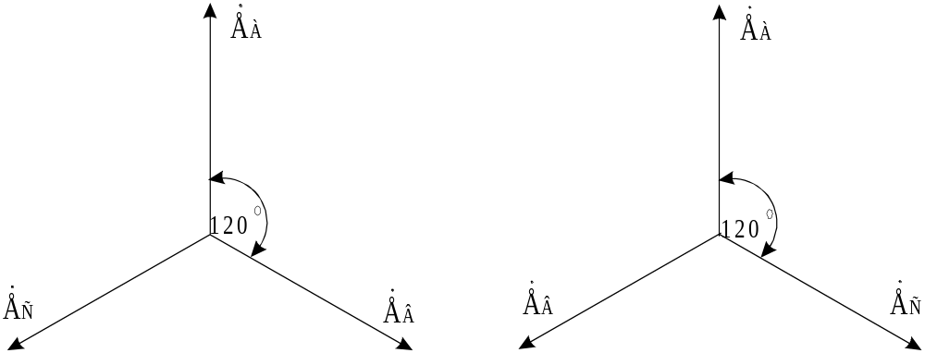

- б)

Рис. 3.2. Векторная диаграмма трехфазной симметричной системы ЭДС синхронного генератора: а - прямая последовательность чередования фаз; б - обратная последовательность чередования фаз

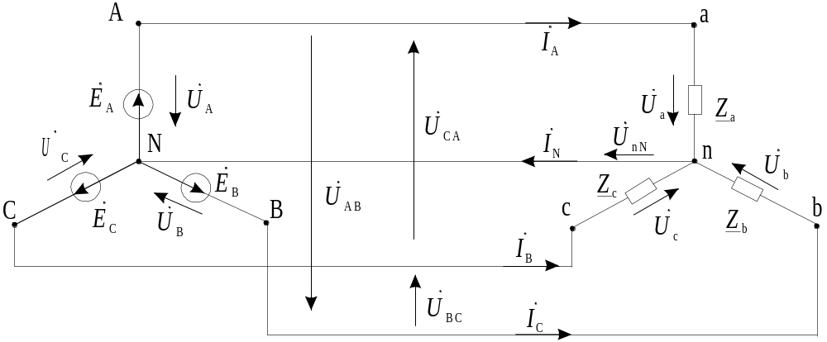

Рис. 3.3. Схема четырехпроводной трехфазной цепи

Напряжения между началами фаз генератора (нагрузки) называют линейными – 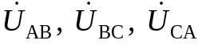.
Линейные и фазные напряжения генератора связаны следующими соотношениями, полученными по второму закону Кирхгофа:
следовательно, фазные токи равны соответствующим линейным: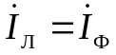.
Ток в нейтральном проводе может быть определен по первому закону Кирхгофа, на основании которого для нейтральной точки потребителя можно записать уравнение
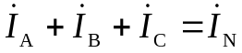.
Следовательно, ток в нейтральном проводе равен векторной сумме фазных токов.
Применяя второй закон Кирхгофа к контурам anba, bncb и cnac (см. рис. 3.3) можно получить следующие соотношения между линейными и фазными напряжениями потребителя:
Мощности каждой фазы трехфазного потребителя определяются так же, как и при расчете однофазных цепей. Активная, реактивная и полная мощности фаз определяются из выражений:
P_{ф} = U_{ф}I_{ф}cosϕ_{ф}; Q_{ф} = U_{ф}I_{ф}sinϕ_{ф}; S_{ф} = U_{ф}I_{ф}.

Таблица 3.1
Схема соединения "звезда с нейтральным проводом"
Режим  работы цепи | И з м е р е н и я |  |  |  |  |  |  |  |  |  |  | В ы ч и с л е н и я
Режим  работы цепи | I_{A},  A | I_{B},  A | I_{C},  A | I_{N},  A | U_{a},  B | U_{b},  B | U_{c},  B | U_{AB},  B | U_{BC},  B | U_{CA},  B | Р_{a},  Вт |  | Р_{b},  Вт | Р_{c},  Вт | Р∑,  Вт | U_{л}/U_{ф}  -
Симметричный | 0,27 | 0,28 | 0,28 | 0 | 13,62 | 13,54 | 13,65 | 23,7 | 23,64 | 23,73 | 3.6774 |  | 3.7912 | 3.822 | 11.2906 | 1.742
Несимметричный | 0,44 | 0,29 | 0,23 | 0,15 | 13,21 | 13,75 | 13,7 | 23,4 | 23,72 | 23,55 | 5.8124 |  | 3.9875 | 3.151 | 12.9504 | 1.738
Обрыв фазы | 0 | 0,23 | 0,28 | 0,26 | 14,58 | 13,5 | 13,65 | 24,27 | 23,52 | 24,12 | 0 |  | 3.105 | 3.822 | 6.927 | 1.723

Таблица 3.2
Схема соединения "звезда без нейтрального провода"
Режим  работы цепи | И з м е р е н и я |  |  |  |  |  |  |  |  | В ы ч и с л е н и я
Режим  работы цепи | I_{A},  A | I_{B},  A | I_{C},  A | U_{a},  B | U_{b},  B | U_{c},  B | U_{AB},  B | U_{BC},  B | U_{CA},  B | U_{л}/U_{ф}
Симметричный | 0,27 | 0,28 | 0,28 | 13,73 | 13,45 | 13,56 | 23,52 | 23,45 | 23,67 | 1.734
Несимметричный | 0,36 | 0,3 | 0,3 | 11,01 | 14,71 | 14,96 | 23,63 | 23,91 | 23,98 | 1.758
Обрыв фазы | 0 | 0,25 | 0,25 | 21,9 | 11,85 | 12,08 | 25 | 23,97 | 24,79 | 1.609
Короткое замыкание фазы | 0,74 | 0,45 | 0,45 | 0,17 | 21,76 | 22,4 | 21,77 | 23,25 | 22,21 | 1.517
Таблица 3.3
Схема соединения "треугольник"
Режим  работы цепи | И з м е р е н и я |  |  |  |  |  |  | В ы ч и с л е н и я
Режим  работы цепи | I_{A},  A | U_{AB},  B | U_{BC},  B | U_{CA},  B | I_{ab},  A | I_{bc},  A | I_{ca},  A | I_{B},  A | I_{C},  A | I_{л}/I_{ф}
Cимметричный | 0,74 | 22,26 | 22,75 | 23,38 | 0,43 | 0,44 | 0,43 | 0.75 | 0.75 | 0.58
Несимметричный | 1,01 | 21,06 | 22,42 | 22,43 | 0,68 | 0,43 | 0,44 | 0.75 | 0.97 | 0.568
Обрыв фазы (фаза ab) | 0,44 | 24,44 | 23,05 | 22,44 | 0 | 0,45 | 0,44 | 0.45 | 0.63 | 0.586
Обрыв линейного провода (линия С) | 0 | 11,14 | 22,3 | 11,2 | 0,22 | 0,44 | 0,22 | 0,65 | 0,65 | 0.451
Векторные диаграммы.
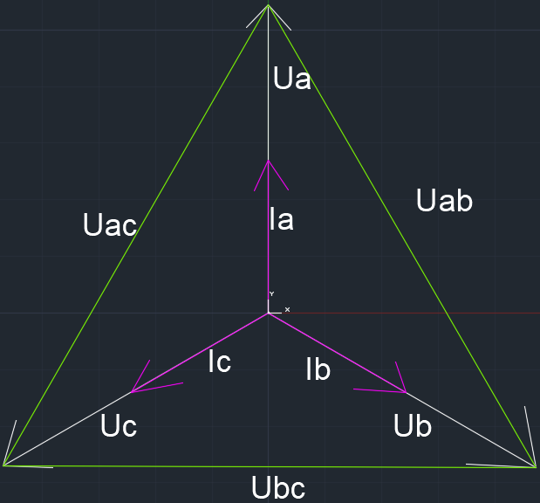
- Схема соединения "звезда с нейтральным проводом"

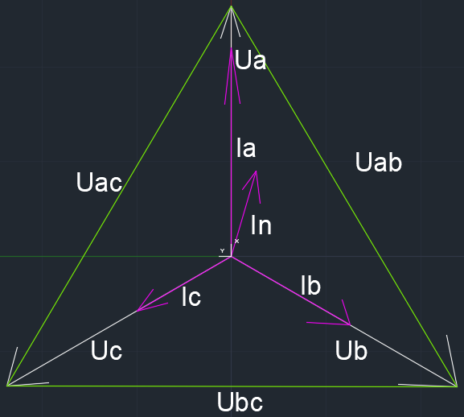
Рис 1.1. Симметричный

Рис 1.2. Несимметричный
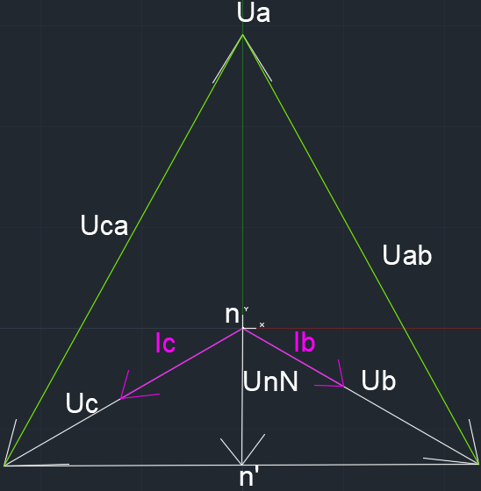
Рис 1.3. Обрыв фазы
- Схема соединения "звезда без нейтрального провода"
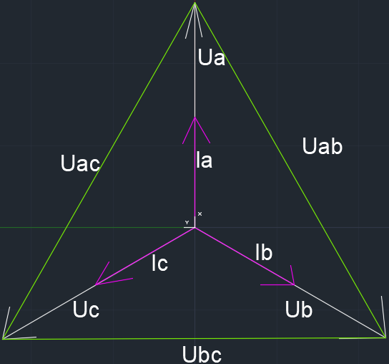

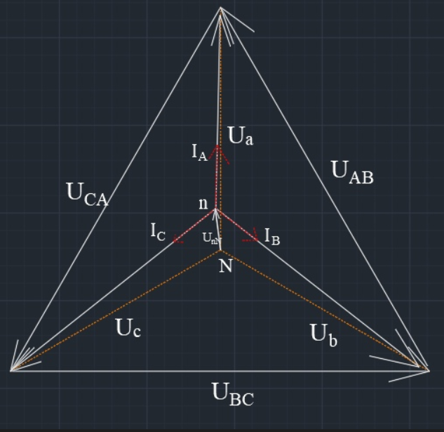
Рис 2.1. Симметричное

Рис 2.2. Несимметричное

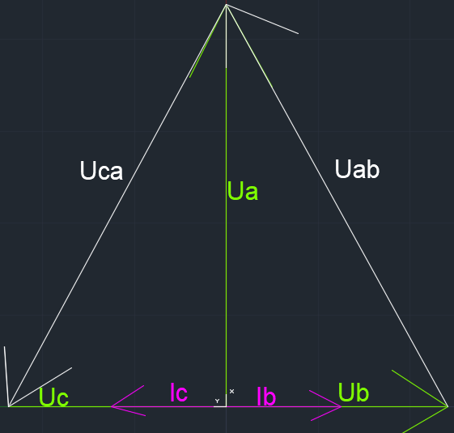
Рис 2.3. Обрыв фазы
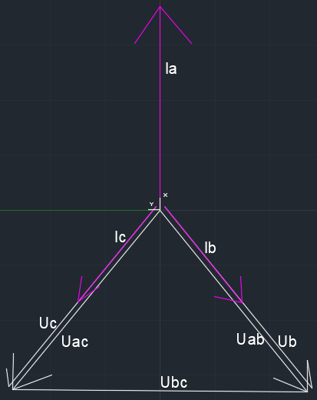
Рис 2.4. Короткое замыкание фазы
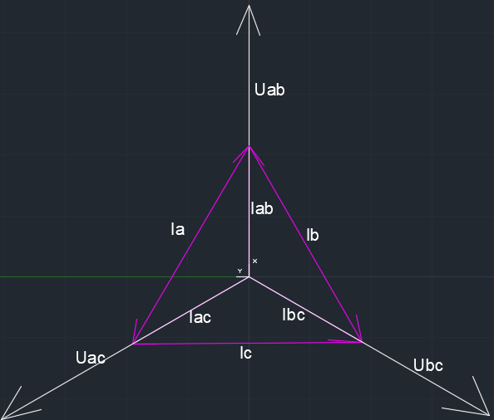
- Схема соединения "треугольник"
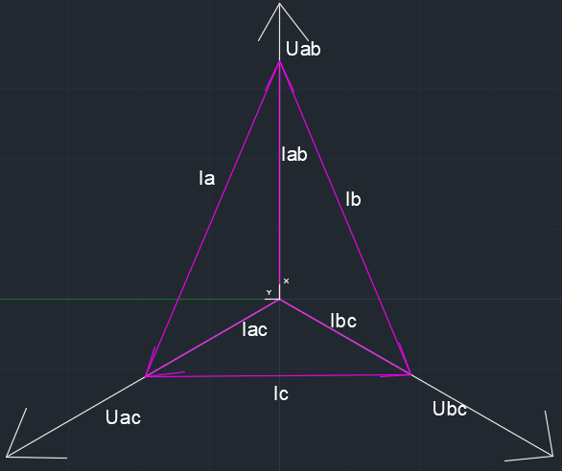
Рис 3.1. Симметричное
Рис 3.2. Несимметричное
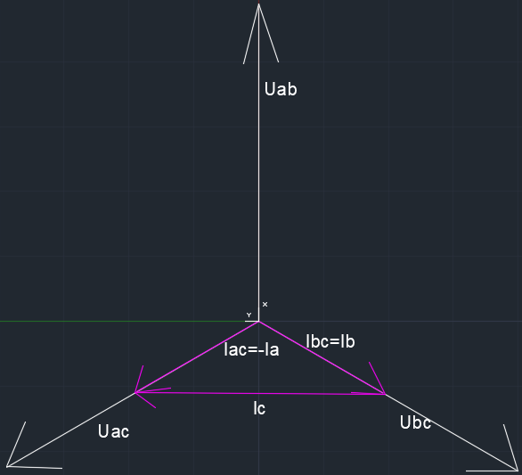
Рис 3.2. Несимметричное

Рис 3.3. Обрыв фазы.
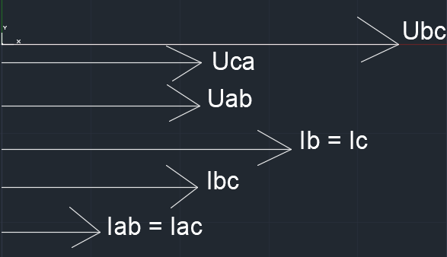
Рис 3.4. Обрыв линейного провода

Защита
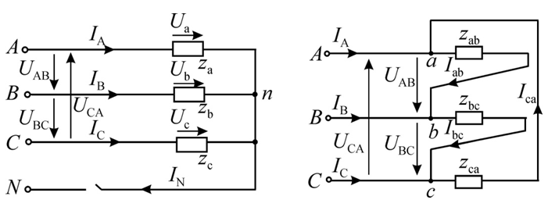
Рис 1. Принципиальные схемы соединения фаз трехфазных потребителей:
а - соединение по схеме «звезда», б - соединение по схеме «треугольник».
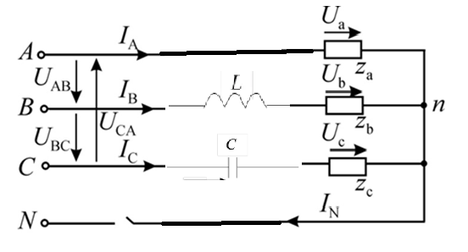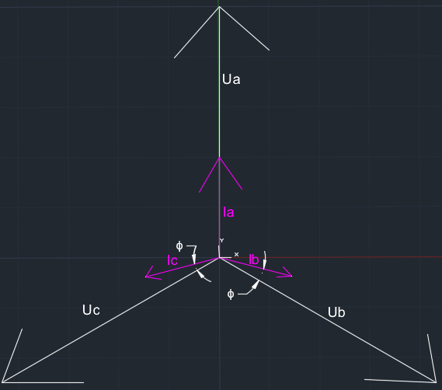

Векторная диаграмма для схемы «Звезда» для симметричного режима.
При добавление катушки в точку В происходит смещение тока относительно напряжения на π/2 < φ < 0. При добавление конденсатора в точку С происходит смещение напряжения относительно тока на -π/2 < φ < 0.

